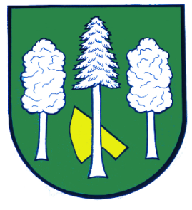

Obec DASKABÁT

Daskabát 35

779 00 Olomouc

telefon: 585 358 001

Hlášení ze dne 14. 11. 2022

1) Ve čtvrtek 17. 11. 2022 se od 10:00 hodin v tělocvičně ZŠ Daskabát koná Turnaj v ping pongu pro děti i dospělé. Registrovat se můžete na emailu sdhdaskabat@centrum.cz do úterý 15. 11. 2022. Startovné je pro dospělé 50 Kč a pro děti zdarma. Občerstvení zajištěno.

2) Hospůdka Na Hřišti Daskabát Vás srdečně zve v sobotu 19. 11. 2022 od 16:00 hodin na rozsvícení vánočního stromečku. Připraven je punč, uzená žebra, párek v rohlíku, pro děti čaj zdarma. Večer pro všechny zúčastněné bude připravena zdarma výborná zelňačka.

